INFORME DE EJECUCIÓN CONTRACTUAL – DEFENSORÍA DEL PUEBLO
INFORME N.º 3
NOMBRE DEL  CONTRATISTA | JOSE CHAVEMARTINEZ ALVAREZ
NÚMERO DE  IDENTIFICACIÓN | 1065010849 |  | N.º DE CONTRATO  CD 795-2024 | CD 795-2024
FECHA DE  PRESENTACIÓN  INFORME | 1 de julio del 2024 | PERIODO | 01 de junio de 2024 | 30 de junio del 2024
NOMBRE DEL  SUPERVISOR | JENIFER PALOMINOS AMARIS
OBJETO DEL CONTRATO | Asesorar a la Delegada de Asuntos Constitucionales en el seguimiento a las medidas cautelares en favor del Pueblo Indígena Wiwa de la Sierra Nevada de Santa Marta (MC- 21-05)
EJECUCIÓN Y EVIDENCIAS
OBJETIVOS  ESPECÍFICOS | DESCRIPCIÓN Y EVIDENCIAS  Para el mes de mayo dentro de las funciones asignadas por parte del delegado de asuntos constitucionales y legales estuvieron revisar diversas medidas cautelares mandadas por la cancillería, en donde esta entidad solicita información referente a las situaciones de algunas personas y que medidas ha adoptado la defensoría del pueblo frente a los hechos puestos en conocimientos por ella. Dentro de las medidas cautelares que nos han solicitado le he corrido traslado a las diferentes dependencias para poder obtener información y así darle respuesta ala solicitud que nos pide la cancillería,  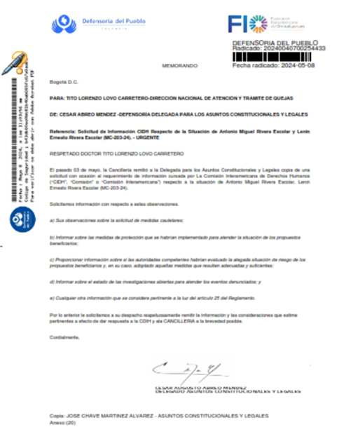  Me permito anexar evidencia  Por otra parte, la CIHD ha solicitado atravez de la cancillería no solo información que tengamos si no, también que seguimientos se le ha realizado la Defensoria con respecto a la medida cautelar que nos están solicitando para así darle trazabilidad al caso en particular que se tiene con la medida cautelar  Dentro de las obligaciones emanadas de mi contrato también he acompañado al delegado de asuntos constitucionales y legales en las diferentes estrategias que se han venido planteando para mejorar la institucionalidad de la Defensoria y así garantizar el cumplimiento de los derechos humanos.  Desde otra óptica se le ha brindado he enviado la información que reposa en nuestra base de datos a la cancillería para así cumplir con lo pedido por ella me permito anexar evidencia  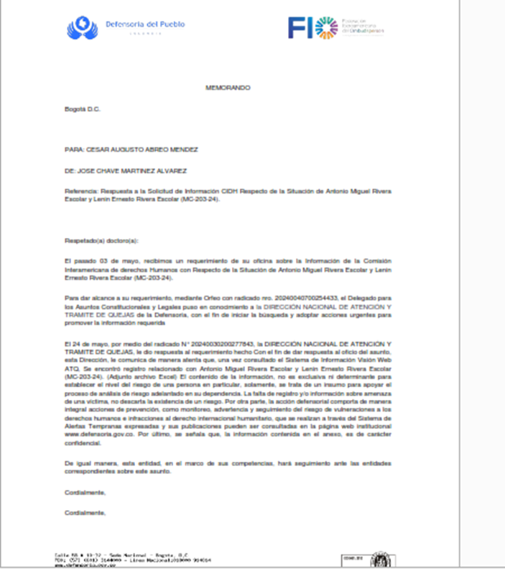  Aparte de todas las funciones asignadas por parte del delegado de asuntos constitucionales y legales he participado alas reuniones hechas por el delegado con la finalidad de rendir informe sobre avance de las medidas cautelares anexo evidencia  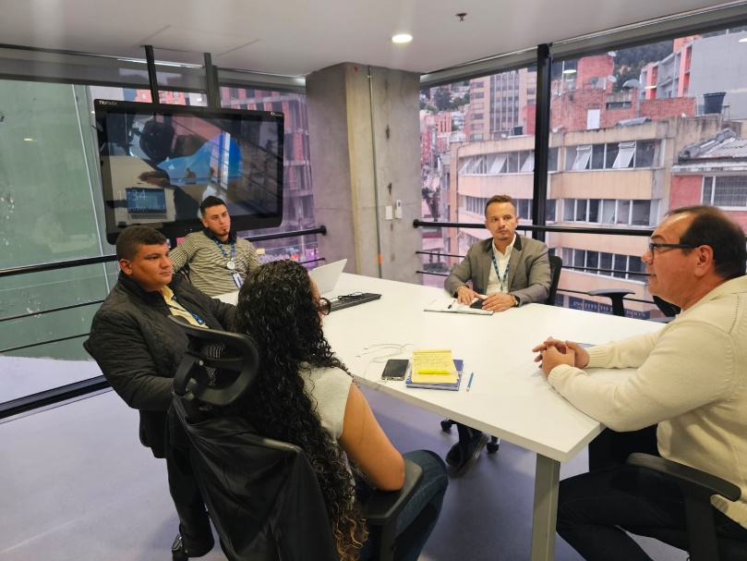  Dentro de las reuniones que se han adelantado ya se hizo un oficio dirigido ala cancillería solicitando las ayudas de memorias con el fin de saber los compromisos adquiridos por parte de la defensoría y asi ir cumpliéndolos anexo evidencia  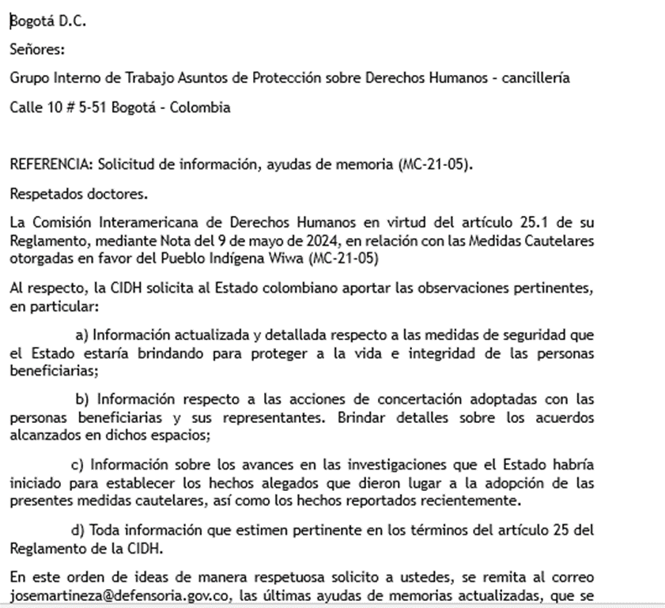



C.C:1.065.010.849
Firma Contratista

